日常生活上應注意事項

**一.規律的生活，充足的睡眠**

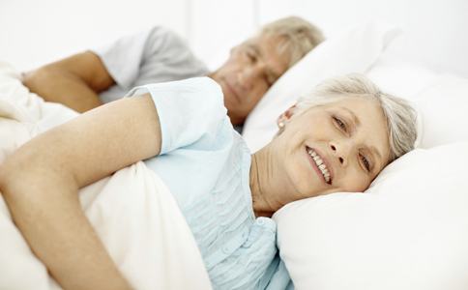許多患者常因搔癢及骨痛等症狀而難以入睡或白天嗜睡，導致正常睡眠顛倒，除了定時透析及依醫囑給止癢、止痛、鎮靜安眠藥物外，亦可鼓勵白天從事一些簡單活動，如做家事、散步來轉移注意力。另外保持輕鬆愉快的心情，使生活規律以養成良好睡眠習慣；除此外，舒適的環境及睡前熱水足浴，有助於睡眠。

**二.保持排便通暢，切忌便秘**

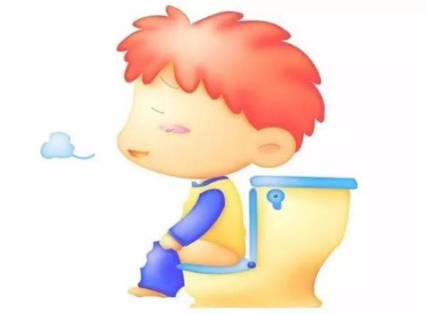 1.腎友造成便秘的原因：

✓ (1)水分限制

✓ (2)蔬菜水果(鉀離子)的限制，造成纖維攝取不足

✓ (3)日常活動量減少(缺乏運動)

✓ (4)藥物的副作用(鈣片、胃乳片、鐵劑)

2.便秘對透析患者的危害：

(1)糞便停留時間太長，易減少鉀離子排除的途徑

(2)因大便留置在體內影響水分精確的計算，容易引起透

析中因超濾不當而造成血壓下降及其他心血管併發症

的發生

(3)長期透析後血管可能發生鈣化，血管彈性脆性增加，

一旦發生便秘，排便用力可能導致各種心腦血管事件

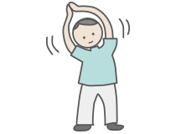 發生，危及生命。

**3.如何改善便秘**

(1)每天要規律運動(選擇適合自己的運動)

可促進腸蠕動。

　　　(2)養成定時排便的習慣，排便時避免倉促、

憂慮或不安的因素。

(3)選擇富含水溶性纖維食物

植物膠：可從燕麥、大麥、豆類、愛玉子等食物中攝

取，這些食物皆含有豐富植物膠。

果膠：蘋果、柑橘類、柿子、梨、草莓、豆類、花椰

菜、紅蘿蔔、高麗菜、南瓜、馬鈴薯等，都含

有豐富果膠水溶性纖維。

(4)服用益生菌，促進腸內細菌群的正常化，改善腸道的

機能，預防便秘。

(5)必要時依醫囑服用緩瀉藥物，促進排便。

**三.重視自己的生活態度，每日測量體重及血壓變化**

**每日必須測定事項**

(建議家中均需備**體重計**、**血壓計**及**聽診器**)

1. 血壓：在休息狀態下，早晚至少一次並記錄。

|  |  |  |
| --- | --- | --- |
| 休息10分鐘後 | 體重 | 血壓 |
| 早上 |  |  |
| 晚上 |  |  |
| *如果您有服高血壓藥物，建議服藥前 及服藥  後半小時，自行測量血壓。  *若家中無血壓計，請就近到衛生所、 診所或  藥局測量。 | | |

(二)體重：每日測量一次，在兩次透析治療間體重增加不要超過

百分之5(5%)，例如：乾體重為60公斤的腎友，每次

透析間體重增加不要超過3.0公斤。

**體重小貼士**

1.什麼是乾體重?

當腎臟失去功能，身體調節水分的能力就可以說幾乎沒了，平時吃進去的、喝進去的水分，就會像裝水球一樣，持續累積在體內，等到洗腎那天才能靠機器幫忙排除。但是，如果水分一直排不出去，身體的壓力就會越大、肺水腫、心衰竭、血壓升高、呼吸喘等情況就有可能發生。所以這時候，乾體重(或稱理想體重)就很重要。

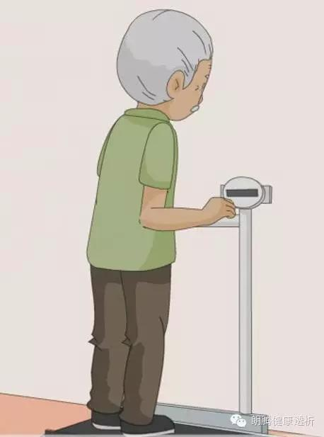 乾體重意思就是：洗完腎、脫完水、患者沒有不舒服，而且透析前血壓正常，透析後血壓不會過低，最低的適合體重，所得到的體重即稱為乾體重。乾體重會隨身體狀況改變增加或減少，因此臨床上常需依病人的臨床症狀加以評估調整。兩次透析間體重的增加以不超過乾體重的5% 為主。例如：乾體重60公斤

　　 60　x 5% = 3.0公斤

　　　 60　+ 3 = 63公斤

即透析前的體重不可以超63公斤。可於家中自備體重計，每日測量體重的增加值，當透析間隔二天時，則每日以不增加超過乾體重的1.5公斤，而若間隔三天，則每天量秤體重時，就不要超過乾體重1.0公斤為主。

2.乾體重的重要性

當食慾變好，體重容易增加，如果乾體重設定過低，透析過程中或結束時，可能會有耳鳴、頭暈、口乾舌燥、胸悶、血壓下降、抽筋等情形發生。但身體不適，如感冒、腹瀉、食慾變差等，身體容易變輕、變瘦。如果乾體重設定過高，就容易發生血壓高、水腫、呼吸喘等情形。此外，乾體重若控制得好，可以避免心臟衰竭及減少合併症的發生，所以乾體重對於腎友來說很重要。

3.測量體重的注意事項

(1)每日測量體重，有助於瞭解水份增加的狀態，做為體重控制的

　　 依據。

(2)量體重的磅秤最好放在固定的位置，避免移來移去影響準確

度。

(3)量體重之前，先確定體重計上的指標是否歸零。

(4)每次量體重時，最好穿最少而且方便穿脫的衣物測量體重。

(5)身上較重的附屬物品，如厚重衣物、皮帶、手機、鞋子、手錶、

項鍊、鑰匙等均應取下，以免額外的體重造成超脫水量。

(6)量體重時，身體不可靠牆壁，但可以扶體重機的扶手。

(7)透析中如欲進食，食物和飲品也要秤重，並加入脫水量中，當

食物未吃 完，也要依照實際攝取量計算。例如:透析中欲進食

的食物，包括餐盒秤重，總量是一公斤，用餐完畢後如果勝0.7

公斤，病人真正的進食量為0.3公斤，也就是脫水量。

(8)量好的體重，要確實記錄，如果看不清楚，要請人代看。

(9)每次洗腎前、洗腎後量體重，身上的裝備要相同，以免造成誤

差。

(10)應確實告知洗腎前、洗腎後的體重，才能避免誤判，有助於乾

體重的評估。

* 所以，乾體重的控制對腎友來說非常重要，千萬別輕忽喔!

**四.維護皮膚的健康及預防掻癢**

　尿毒症或洗腎者：幾乎所有尿毒症患者都會經歷癢的病程，症狀常從局部演變至全身。病人的皮膚常呈現褐黃色，乾燥，無光澤，若有搔癢的情形，還常可以見到抓癢的痕跡，嚴重甚至可以見到粉末狀的沈積物，稱為尿毒霜（uremic frost），這些沈積物長期累積下來很容易導致汗腺的萎縮與破壞，漸漸的病患的排汗系統也會變差，結果惡性循環，導致皮膚更癢。

(一)搔癢症發生的原因：

1.血鈣與血磷的乘積過高，大於55。

2.血液副甲狀腺素過高，超過300pg/ml。

3.透析不足，尿霜沉積在皮膚表面。

4.血糖高。

5.皮脂腺或汗腺萎縮導致皮膚乾躁。

(二)搔癢症發生的部位：

皮膚搔癢症通常發生於全身，但偶爾好發於背部、下肢或上肢、透析瘻管肢體，更是病人常主訴搔癢的地方，其原因可能與經常清洗、以酒精及優碘進行消毒，敷貼膠布，及高血流量造成該肢體溫度較高有關。

(三)搔癢症發生的時間：

搔癢症有時是偶發的，但通常是持續性的。夏天舒緩，冬天加劇，這與天冷出汗少，衣著厚重(特別是棉製類)有關。夜間被暖亦常令患者徹夜難眠，症狀輕者還可用藥物控制，嚴重者甚至會影響其睡眠、工作及情緒變化。

(四)日常照護方法

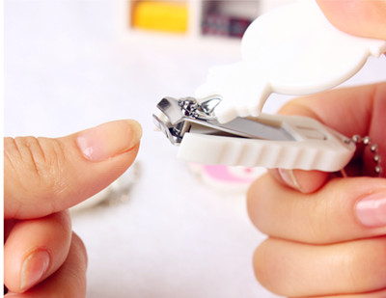1.剪短指甲並保持乾淨，預防抓癢引起的併發症，保持皮膚的完整性，避免有抓破皮的情形。

2.假如有傷口時，教導保持傷口的清潔。

3.建議病患不要用太熱的水沐浴，避免用肥皂，最好用中性或偏酸性的沐浴乳。

4.建議沐浴後塗抹保濕的潤膚乳如：保濕性佳親水性的乳液。

5.選擇不刺激皮膚的衣物，避免毛織品、合成纖維物。

6.維持足夠的透析時間。

7.維持血中鈣磷之平衡，預防副甲狀腺功能亢進，控制血糖。

8.飲食治療：預防致癢物質過度沉積，應採低磷飲食，避免刺激

　血管擴張飲食（如：咖啡、酒、辛辣食物）。

9.症狀無法改善時，應告知醫護人員，必要時，依醫師處方服用

　抗阻織胺藥物或塗抹抗過敏藥物來改善皮膚搔癢。

10.如搔癢症經處置後，症狀仍無法改善，建議皮膚科門診求治，

　 以紫外光療法治療，可改善皮膚搔癢問題。

* 另外因為血小板功能較差，且透析時常需使用抗凝劑，皮膚亦可見淤血斑點或斑塊，而且容易抓破流血難止，此時可避免使用抗凝劑，以預防出血的徵狀。